**Wire Frames:**

* Página: **Cadastro de Alunos**:

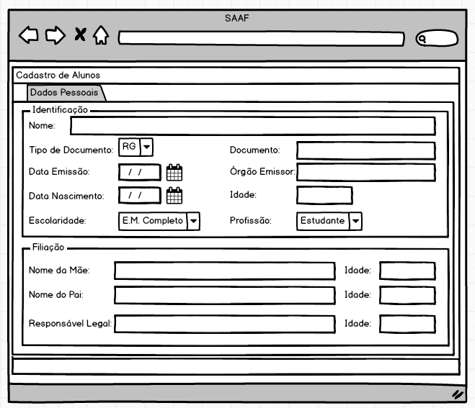

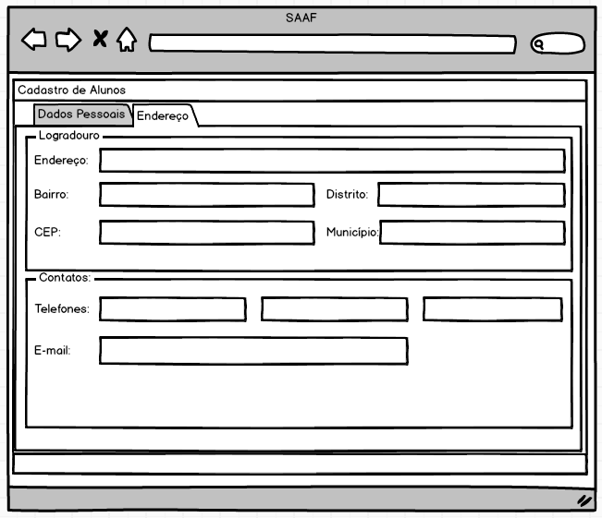

* Página: **Testar funcionalidade de cadastro de PIA**:

Digitar no campo: “Nome do aluno” o nome ou parte do nome do aluno; clicar no botão: “Pesquisar”;

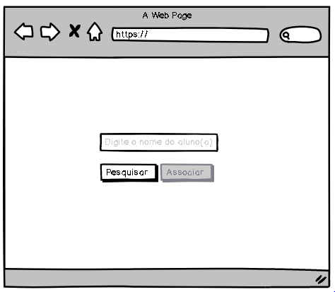

Tendo sido retornado o cadastro do aluno no grid, clicar no botão: “Associar”;

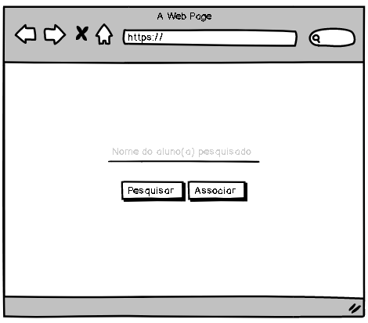

No Grid: “Composição da Família / Dados Familiares:”, “Interfaces com a rede executiva prevista no PIA:” adicionar informações conforme a necessidade.

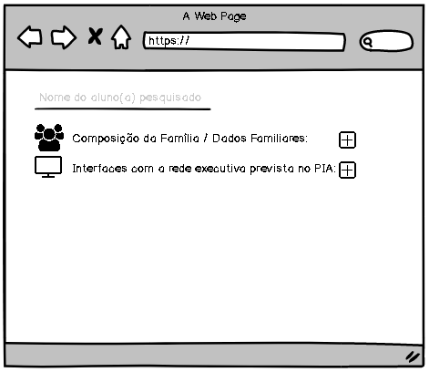

* Página: **Testar funcionalidade de extração de relatórios no sistema, formatos: “PDF” e “Excel”**:

Clicar no campo para pesquisa pelo nome do aluno; clicar na opção “Pesquisar”;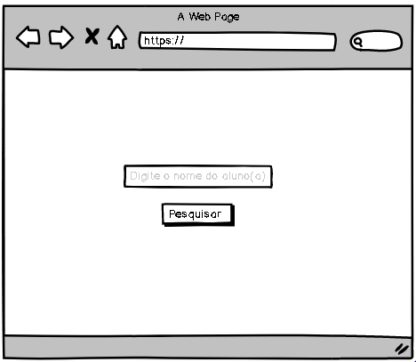

Selecionar um dos resultados apresentados no grid; clicar no botão PDF ou Excel;

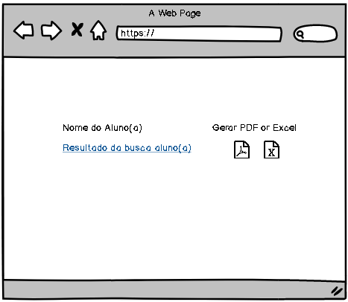

* Página: **Testar funcionalidade de exibir alerta**

Clicar no link apresentado em tela contemplando o nome do aluno e a data;

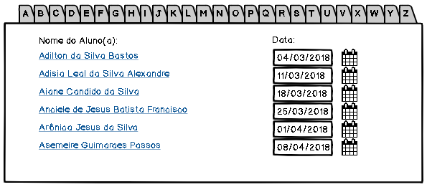

Visualizar as informações referentes ao cadastro do aluno e suas respectivas informações;

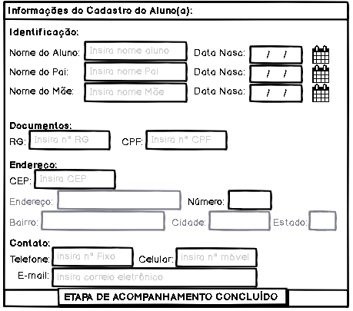

Clicar na opção “Etapa de acompanhamento concluído “; visualizar a mensagem exibida na tela “Etapa concluída com sucesso”.

